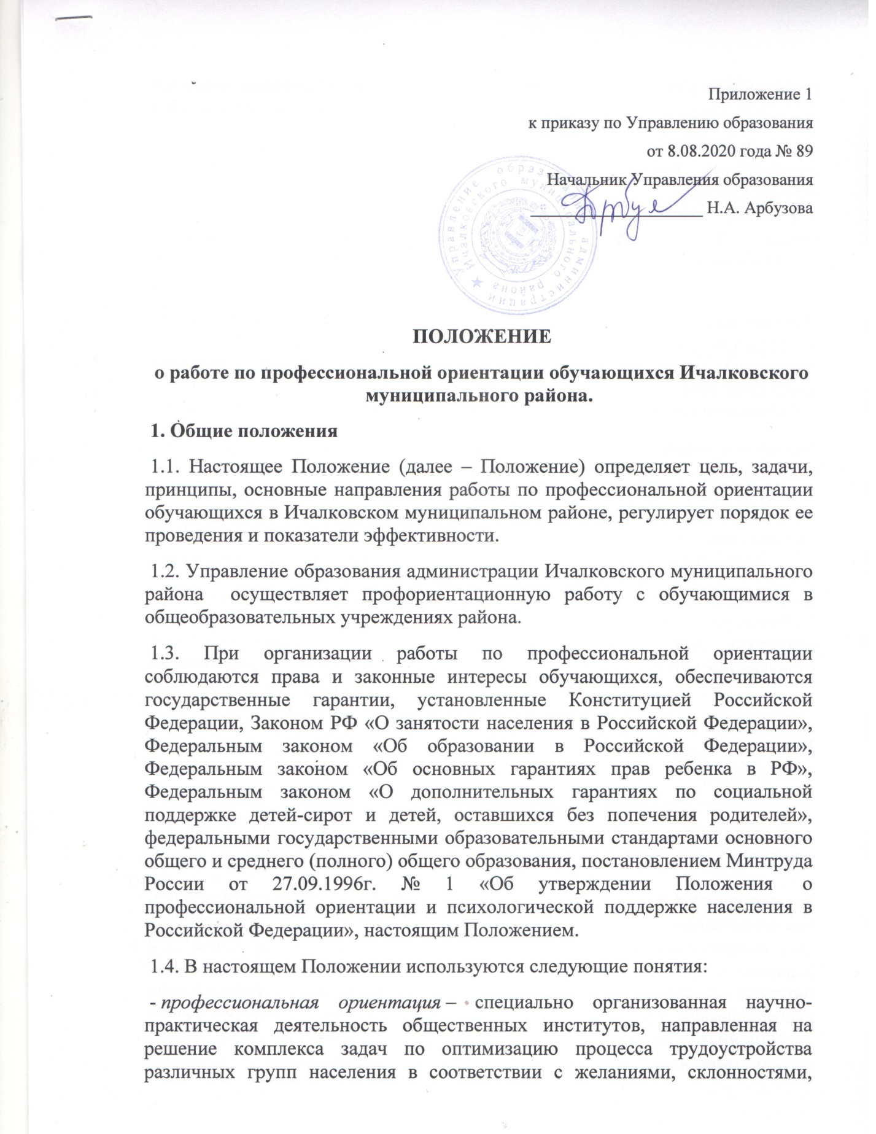

ПОЛОЖЕНИЕ
о работе по профессиональной ориентации обучающихся Ичалковского муниципального района.
1. Общие положения
1.1. Настоящее Положение (далее – Положение) определяет цель, задачи, принципы, основные направления работы по профессиональной ориентации обучающихся в Ичалковском муниципальном районе, регулирует порядок ее проведения и показатели эффективности.
1.2. Управление образования администрации Ичалковского муниципального района осуществляет профориентационную работу с обучающимися в общеобразовательных учреждениях района.
1.3. При организации работы по профессиональной ориентации соблюдаются права и законные интересы обучающихся, обеспечиваются государственные гарантии, установленные Конституцией Российской Федерации, Законом РФ «О занятости населения в Российской Федерации», Федеральным законом «Об образовании в Российской Федерации», Федеральным законом «Об основных гарантиях прав ребенка в РФ», Федеральным законом «О дополнительных гарантиях по социальной поддержке детей-сирот и детей, оставшихся без попечения родителей», федеральными государственными образовательными стандартами основного общего и среднего (полного) общего образования, постановлением Минтруда России от 27.09.1996г. № 1 «Об утверждении Положения о профессиональной ориентации и психологической поддержке населения в Российской Федерации», настоящим Положением.
1.4. В настоящем Положении используются следующие понятия:
- профессиональная ориентация – специально организованная научно- практическая деятельность общественных институтов, направленная на решение комплекса задач по оптимизацию процесса трудоустройства различных групп населения в соответствии с желаниями, склонностями, сформировавшимися способностями и с учетом потребности в специалистах народного хозяйства и общества в целом;
- профессиональное самоопределение - процесс формирования отношения личности к себе как к субъекту профессиональной деятельности, владеющему комплексом знаний, умений и навыков (компетенций), качеств личности, обеспечивающих возможность профессионального роста, что позволяет подготовить обучающегося к адаптации к рынкам образовательных услуг и труда в меняющихся социально-экономическим условиях;
- организационно-педагогическое сопровождение профессионального самоопределения – система управленческих действий, направленных на создание условий для эффективной реализации задач психолого- педагогического сопровождения профессионального самоопределения обучающихся в образовательных организациях различного уровня и типа;
- психолого-педагогическое сопровождение профессионального самоопределения – создание условий и возможностей для продуктивного решения задач профессионального развития и саморазвития личности, профессионального самоопределения и самореализации, оказание психологической поддержки и помощи человеку в преодолении деструктивных тенденций личностного и профессионального развития;
- профессиональное воспитание обучающихся общеобразовательной организации – развитие способностей, склонностей, трудолюбия, работоспособности обучающихся, формирование у них осознания необходимости трудовой деятельности, получения профессионального образования, специальных навыков в сфере профориентации;
- профориентационное сопровождение выпускников - организация специальной помощи после выпуска обучающимся, находящимся в трудной жизненной ситуации, социально опасном положении, при поступлении их в профессиональные образовательные организации с целью дальнейшей учебно-профессиональной адаптации, формирования у них позитивного отношения к выбранной профессии и трудовой деятельности в современных условиях, профилактики асоциального поведения;
- профконсультант - педагогический работник образовательной организации, обеспечивающий организационно-педагогическое сопровождение профессионального самоопределения обучающимся за счет координации деятельности педагогических работников, представителей родительской общественности, работодателей; осуществляющий взаимодействие в сфере профориентации со специалистами муниципальных органов управления образованием и их подведомственными организациями, ответственных за профориентационную работу, специалистами центра занятости населения, социальной защиты населения, предприятиями различных форм собственности.
2. Цели и задачи профориентационной работы
2.1. Целью профориентационной работы является формирование у обучающихся осознанного выбора профессии, профессиональной образовательной организации, иных форм профессиональной подготовки, а также содействие их трудоустройству и социально-профессиональной адаптации.
2.2. Основные задачи по профориентационной работе:
- обеспечение прав и социальных гарантий обучающихся в сфере профориентации;
- создание условий для обеспечения организационно-педагогического сопровождения профессионального самоопределения обучающихся через систему работы педагогических работников, сотрудничество с базовыми предприятиями, профессиональными образовательными организациями, центрами профориентационной работы, совместную деятельность с родителями (законными представителями);
- развитие познавательных и профессиональных интересов обучающихся, компетенций, составляющими основу дальнейшего профессионального образования и ориентации в мире профессий, обеспечивающих успешность в будущей профессиональной деятельности;
- профессиональное воспитание, формирование культуры профессионального самоопределения обучающихся;
- оказание дополнительной помощи и поддержки в решении проблем профессионального самоопределения обучающихся, испытывающих трудности в освоении основных общеобразовательных программ, развитии и социальной адаптации, находящихся в социально опасном положении.
3. Принципы профориентационной работы
3.1. Принцип гуманизации образования может рассматриваться как его ориентация на личностную направленность, как процесс и результат развития и самоутверждения личности, как средство ее социальной защиты и устойчивости.
3.2. Принцип комплексности, означающий интеграцию различных специалистов в решении задач сопровождения: классных руководителей, учителей-предметников, педагога-психолога, социального педагога.
3.3. Принцип непрерывности выступает как характеристика включенности личности в образовательный процесс на всех этапах обучения. Реализуется путем целенаправленного формирования установки на самообразование и самосовершенствование через всю жизнь, которое развивается в неразрывном единстве с профессиональной деятельностью.
3.4. Принцип активности, предполагающий активную позицию обучающегося в реализации потребности саморазвития и самопознания, готовности непрерывно изменяться как личностно, так и профессионально, не требуя при этом изменения от других. Субъекты системы сопровождения при реализации данного принципа, с одной стороны, прививают умение обучающимся решать проблемы самостоятельно, с другой, создают условия для реализации способности к саморазвитию.
3.5. Принцип доступности и равных возможностей получения профориентационных услуг, профессиональной и иной информации, необходимой для выбора или перемены профессии, формы обучения и трудоустройства, независимо от возраста, пола, национальности и религиозного мировоззрения.
4. Основные направления деятельности профориентационной работы
4.1. Планово-организационное:
- разработка профориентационной программы;
- разработка плана работы по профориентации.
4.2. Профориентационная диагностика:
- проведение профессиональной диагностики обучающихся;
- обработка и анализ результатов диагностики.
4.3. Профориентационное консультирование:
- проведение группового профконсультирования и карьерного консультирования для обучающихся;
- проведение индивидуального профконсультирования для обучающихся и родителей (законных представителей) обучающихся;
- проведение консультирования для учителей по темам профориентационной работы с обучающимися.
4.4. Профориентационное информирование:
- проведение занятий по ознакомлению обучающихся с миром профессий, требованиями профессии к человеку, возможностями профессиональной карьеры, потребностями региона в квалифицированных кадрах, содержанием и перспективами развития рынка труда, льготами и социальными гарантиями для обучающихся через разные формы: беседы, классные часы, диспуты, лекции профориентационной тематики; экскурсии (на предприятия, организации, учреждения, профессионально образовательные организации и др.); ролевые и деловые игры; встречи с руководителями предприятий, с передовиками производства, молодыми специалистами;
- проведение дополнительных индивидуальных занятий с обучающимися, испытывающими трудности в освоении образовательных программ, развитии и социальной адаптации, находящимися в трудной жизненной ситуации, социально опасном положении.
4.5. Практико-ориентированное:
- обобщение и тиражирование положительного опыта профконсультанта через следующие мероприятия: выступления на научно - практических конференциях разного уровня, семинарах, круглых столах, участие в работе методических объединений, педсоветах;
- участие обучающихся в конкурсах и научно-практических конференциях по вопросам профориентации на разных уровнях, в выставках, проектах, акциях профориентационного характера;
- проведение профессиональных проб;
- проведение мастер-классов;
- проведение практик (социальных, производственных).
4.6. Системное проведение мониторинга профессионального самоопределения обучающихся, результативности работы общеобразовательной организации по профессиональной ориентации выпускников школ.
4.7. Повышение квалификации педагогических работников по вопросам профориентации обучающихся.
5. Критерии и показатели эффективности работы по профориентации обучающихся
5.1. Планово-организационный:
- наличие в образовательных организациях профориентационной программы;
- наличие в образовательных организациях плана работы по профориентации.
5.2. Профориентационная диагностика:
- количество обучающихся, прошедших профессиональную диагностику.
5.3. Профориентационное консультирование:
- количество обучающихся, прошедших профконсультирование и карьерное консультирование;
- количество родителей (законных представителей) обучающихся, прошедших профконсультирование;
- количество учителей, прошедших консультирование по темам профориентационной работы с обучающимися.
5.4. Профориентационное информирование:
- количество проведенных занятий по ознакомлению обучающихся с миром профессий, требованиями профессии к человеку, возможностями профессиональной карьеры, потребностями региона в квалифицированных кадрах, содержанием и перспективами развития рынка труда, льготами и социальными гарантиями для обучающихся через разные формы: беседы, классные часы, диспуты, лекции профориентационной тематики; экскурсии (на предприятия, организации, учреждения, профессионально образовательные организации и др.); ролевые и деловые игры; встречи с руководителями предприятий, с передовиками производства, молодыми специалистами и другое;
- количество проведенных дополнительных индивидуальных занятий с обучающимися, испытывающими трудности в освоении образовательных программ, развитии и социальной адаптации, находящимися в трудной жизненной ситуации, социально опасном положении.
5.5. Практико-ориентированный:
- участие профконсультанта в обобщении и тиражировании положительного опыта через следующие мероприятия: выступления на научно-практических конференциях разного уровня, на семинарах, круглых столах, участие в работе методических объединений, педсоветах;
- количество обучающихся, принявших участие в конкурсах и научно- практических конференциях разного уровня по вопросам профориентации, в выставках, проектах и акциях профориентационного характера;
- количество проведенных профессиональных проб;
- количество проведенных мастер-классов;
- количество проведенных практик (социальных, производственных) и другое.
6. Организация работы по профориентации обучающихся
6.1. Работа по профориентации обучающихся осуществляется специалистами УО, администрацией ОУ, реализуемые ими в части осуществления профориентации обучающихся:
- директор – организационная, контролирующая функции, а также информирование управление образования об устройстве выпускников 9-х классов, составление отчетов и аналитических справок по запросу управления образования;
- заместитель директора по воспитательной работе – организационная, контролирующая функции, обеспечение профориентационной направленности учебных и воспитательных программ, проведение мониторинга профессионального самоопределения обучающихся и анализ его результатов, проведение мониторинга результативности работы общеобразовательной организации по профессиональной ориентации выпускников, повышение квалификации педагогических работников, разработка программно-методического обеспечения деятельности по профориентации обучающихся;
- профконсультант – координация деятельности классных руководителей и других педагогических работников, представителей родительской общественности; осуществление взаимодействия со специалистами муниципальных органов управления образованием и их подведомственных организаций, ответственных за профориентационную работу, педагогическими работниками профессиональных образовательных организаций, образовательных организаций высшего образования, центров занятости населения, работниками предприятий в сфере профориентации; организация проведения профориентационного консультирования, профориентационного информирования, организация проведения мониторинга профессионального самоопределения обучающихся;
- классный руководитель – формирование культуры профессионального самоопределения обучающихся, профессиональное воспитание, оказание дополнительной профориентационной помощи и поддержки обучающимся, испытывающим трудности в освоении основных общеобразовательных программ, развитии и социальной адаптации, находящимся в социально опасном положении, обеспечение профориентационной направленности воспитательных программ, профессиональное просвещение обучающихся, работа по профориентации с родителями (законными представителями), проведение мониторинга профессионального самоопределения обучающихся и результативности профориентационной работы;
- учителя-предметники – обеспечение профориентационной направленности учебных программ, развитие познавательных и профессиональных интересов обучающихся, формирование ключевых компетенций, необходимых для осознанного выбора профессии и получения профессионального образования, профессиональное консультирование, профессиональное воспитание;
- педагог-психолог – оказание индивидуальной психологической поддержки обучающимся в профессиональном самоопределении, оказание дополнительной помощи в решении проблем профессионального самоопределения обучающимся, испытывающим трудности в освоении основных общеобразовательных программ, развитии и социальной адаптации, находящимся в трудной жизненной ситуации, социально опасном положении; профессиональное консультирование, организация проведения профессионального подбора по заявкам обучающихся и их родителей (законных представителей);
- социальный педагог – защита прав и социальных гарантий обучающихся в сфере профориентации, оказание дополнительной индивидуальной помощи и поддержки в решении проблем профессионального самоопределения обучающимся, испытывающим трудности в освоении основных общеобразовательных программ, развитии и социальной адаптации, находящимся в трудной жизненной ситуации, социально опасном положении, организация индивидуально ориентированного профориентационного сопровождения выпускников;
- библиотекарь – профессиональное просвещение и профессиональное консультирование обучающихся, участие в подготовке обучающихся к конкурсам в сфере профориентации, участие в методическом обеспечении деятельности по профориентации;
- медицинский работник - профессиональное консультирование и помощь в подборе профессий/специальностей, отвечающих желаниям, интересам, способностям обучающегося по результатам проведения осмотра и освидетельствования всех систем организма.
6.2. Работа по профориентации обучающихся осуществляется на межведомственной основе во взаимодействии с родителями (законными представителями) обучающихся, педагогическими работниками общеобразовательных и профессионально образовательных организаций, образовательных организаций высшего образования, со специалистами муниципальных органов управления образования, с работниками психолого- педагогических и медико-социальных центров, центров занятости населения, методистами центра профориентации и постинтернатного сопровождения ГОУ «КРИРПО», с работниками предприятий и организаций.
6.3. Работа по профессиональной ориентации обучающихся в осуществляется:
- методическими объединениями – обеспечение профориентационной направленности учебных и воспитательных программ, участие в повышении квалификации педагогических работников по вопросам профориентации обучающихся, участие в разработке программно-методического обеспечения профориентационной работы;
- проблемными группами (при необходимости) – аналитическая и научно-исследовательская работа в сфере профориентации обучающихся, разработка программно-методического обеспечения деятельности по профориентации;
- родительскими комитетами – участие в профессиональном просвещении, профессиональном консультировании и профессиональном воспитании обучающихся;
- органами детского самоуправления - участие в профессиональном просвещении, профессиональном воспитании обучающихся.
6.4. Управление образования администрации Ичалковского муниципального района разрабатывает и принимает положение о работе по профессиональной ориентации обучающихся, план работы и иные локальные нормативные акты по данному направлению деятельности.
6.5. Управление образования администрации Ичалковского муниципального района разрабатывает программу профессиональной ориентации обучающихся по формированию готовности к выбору направления своей профессиональной деятельности в соответствии с личными интересами, индивидуальными особенностями и способностями с учетом потребностей рынка труда. Программа должна определять методы и формы массовой, индивидуальной и групповой организации профессиональной ориентации обучающихся по каждому из направлений («ярмарки профессий», дни открытых дверей, экскурсии, предметные недели, олимпиады, конкурсы)

Управление.

